Υπόδειγμα ΚΣ μαθητών για συμπλήρωση στη διάρκεια της διάλεξης
Καθοδηγητικές Σημειώσεις
Ο Μυκηναϊκός Πολιτισμός
(1600-1100 π.Χ.)
★=Ορισμός =Σημαντική Ιδέα ☛=Μελέτησε ✎=Δραστηριότητα

✪Χώρος: _______________ Ελλάδα με κέντρο τις Μυκήνες
✪Χρόνος: Ύστερη εποχή του χαλκού (1600-1100 π.Χ.)
Δημιουργήθηκε από ελληνικά φύλα: Αχαιούς
Δαναούς
Ίωνες
Αργείους
Κέντρα μυκηναϊκού κόσμου: Άργος Θήβα
Τίρυνθα Αθήνα
Πύλος Ελευσίνα
Αμύκλες Μαραθώνα
Ορχομενός Ιωλκός
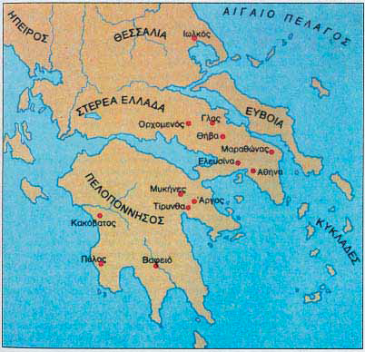

✪Οι Μυκηναίοι μιλούσαν την _____________ γλώσσα και χρησιμοποιούσαν ως γραφή τη ________________, που ήταν ______________ γραφή. Βρέθηκε αποτυπωμένη σε πήλινες _______________.
Την αποκρυπτογράφησαν ο ___________________ και ο ____________________. ✪Η γνώση της γραφής ήταν προνόμιο εξειδικευμένων ______________ που εργάζονταν στα μυκηναϊκά ανάκτορα.

Η Οικονομική Οργάνωση των Μυκηναίων

Ανέπτυξαν σε μεγάλο βαθμό: 1) την __________
2) την κτηνοτροφία
3) την βιοτεχνία
4) το ___________

Οι Μυκηναίοι ανέπτυξαν εμπορικές σχέσεις σχεδόν με όλους τους λαούς της Μεσογείου. Κυριάρχησαν στην ________ και το Αιγαίο, αποίκισαν στην _________, επεκτάθηκαν εμπορικά στη Φοινίκη, στην Παλαιστίνη, την Αίγυπτο, στο βασίλειο των Χετταίων, την Ιταλία , στη Σικελία, στη Σαρδηνία, στις ακτές της Ισπανίας και έφταναν τα προϊόντα τους μέχρι τα στενά του Ελλησπόντου.

Η Κοινωνική Οργάνωση των Μυκηναίων
Στην κορυφή της ιεραρχικής πυραμίδας βρισκόταν ο ________________. Ακολουθούσαν οι _______________, το _______________, ο _____________ και στη βάση της κοινωνικής πυραμίδας ήταν οι ____________.

☛ Πινακίδες από το ανάκτορο της Πύλου δίνουν τα εξής στοιχεία για την οργάνωση του μυκηναϊκού κράτους:
Ανώτατος άρχοντας Άνακτας
Τοπικοί άρχοντες Λααγέτας
Ευγενείς Επέτες
Διοικητές περιφερειών Τελεστές
Επικεφαλής ομάδας Βασιλεύς

Η παρακμή των Μυκηναίων
★ Η εξάπλωση των Μυκηναίων κατά το 14ο και 13ο αι. π.Χ. οδήγησε στη μεγάλη εμπορική ανάπτυξη. Όμως, από τις αρχές του 12ου αι. π.Χ. το εμπόριο με τις χώρες της Ανατολής άρχιζε να παρακμάζει από τις επιδρομές των «λαών της θάλασσας» και η απώλεια των αγορών είχε ως αποτέλεσμα την διάλυση του μυκηναϊκού κόσμου.

Ο Πολιτισμός του Μυκηναϊκού κόσμου
Τα 3 βασικά χαρακτηριστικά γνωρίσματα των Μυκηναίων:
1._____________________________________________________________________________________________________________________________________________________________________________________________________________2._____________________________________________________________________________________________________________________________________________________________________________________________________________
3._____________________________________________________________________________________________________________________________________________________________________________________________________________
Η Μυκηναϊκή Τέχνη
Η Μυκηναϊκή Τέχνη σε αντίθεση με τη Μινωική, έχει χαρακτηριστικά __________ συγκρότησης.
Για την Μυκηναϊκή Αρχιτεκτονική έχουμε στοιχεία από:
- τις οχυρωμένες ______________ με τα ανάκτορα
- τις ___________ κατασκευές

Τα Ανάκτορα
Τα ανάκτορα χτίζονταν σε ειδικές θέσεις και περιβάλλονταν από ισχυρά ________.
Χαρακτηριστικά δομικά στοιχεία μυκηναϊκού ανακτόρου:
- _________ στη δομή του
- είχε ως πυρήνα του το __________
- είχε _____________ σχήμα
- χωριζόταν σε 3 μέρη 1) ανοιχτό χώρο μπροστά
2) ______________
3) κυρίως μέγαρο
Το κυρίως μέγαρο στη μέση είχε μία μεγάλη __________ και 4 κίονες γύρω από αυτή που στήριζαν την οροφή. Στα δεξιά της αίθουσας ήταν ο βασιλικός _______ και περιμετρικά της αυλής του μεγάρου ήταν τα διαμερίσματα.

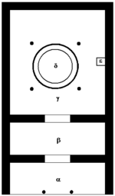
✎ Γράψτε τα μέρη του ανακτόρου στο παρακάτω σχήμα:

α)______________________________
β)______________________________
γ)______________________________
δ)______________________________
ε)______________________________

Οι θολωτοί τάφοι
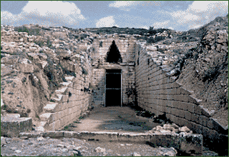

Ήταν χτιστοί θάλαμοι σε σχήμα κυψέλης, όπου είχαν άνοιγμα από την μία πλευρά όπου ήταν η είσοδος του τάφου και στο επάνω μέρος σχηματιζόταν ένα τρίγωνο.

Η Ζωγραφική
★ Οι ______________ διακοσμούσαν τα ανάκτορα και οι ___________ τα αγγεία. Η θεματολογία που απεικονιζόταν ήταν κυρίως ___________ και σκηνές ________ σε αντίθετη με σκηνές της __________ που υπήρχαν στο μινωικό πολιτισμό.

✎=Δραστηριότητα για το σπίτι
-Να πλοηγηθείτε μέσω της μηχανής αναζήτησης από το Internet ώστε να δείτε τα εκθέματα που σχετίζονται με τον Μυκηναϊκό πολιτισμό. Στο επόμενο μάθημα θα παρουσιάσετε προφορικά τις εντυπώσεις σας. Στη μηχανή αναζήτησης μπορείτε να πατήσετε τα εξής:

Εθνικό Αρχαιολογικο Μουσείο Αθήνα
Αρχαιολογικό Μουσείο Ναυπλίου
Αρχαιολογικό Μουσείο Μυκηνών
Ίδρυμα Μείζονος Ελληνισμού
Αρχαιολογικό Μουσείο Κύπρου

